Especificación de CU 15:

Ver versiones

Versión 1.0

# Historial de Revisiones

|  |  |  |  |
| --- | --- | --- | --- |
| **Fecha** | **Versión** | **Descripción** | **Autor** |
| 09/12/2020 | 1.0 | Primera versión del DECU 15. Luego de que el documento anterior haya sido separado por CU. | Analísta |
|  |  |  |  |
|  |  |  |  |
|  |  |  |  |

# 

# Otros Documentos

|  |  |
| --- | --- |
| **Previos a este** | **Siguientes a este** |
| [Documento de Negocio](https://docs.google.com/document/u/1/d/1Ss9D61R7w2vzUFKG4AWc16p4Dvu6eBCO2K-zyPymrRQ/edit) | Diseño de Wireframe de UI |

# 

# 

# Tabla de Contenidos

Historial de Revisiones 2

Otros Documentos 2

Tabla de Contenidos 3

1. Introducción 5

1.1. Propósito 5

1.2. Alcance 5

1.3. Definiciones, siglas y abreviaciones 5

1.4. Referencias 5

1.5. Resumen 6

2. Descripción General 6

2.1. Diagrama de Casos de Uso 6

2.2. Descripción 6

2.3. Actores 6

2.4. Precondiciones 7

2.5. Poscondiciones 7

2.6. Flujo Básico 7

2.7. Flujo Alternativo 7

2.8. Excepciones 7

2.9. Prototipos visuales 8

2.10. Requerimientos no funcionales 8

# Introducción

## Propósito

La especificación de un caso de uso ayuda al equipo de desarrollo a definir los alcances del mismo y su funcionalidad además apoya directamente a las fases de Diseño y Construcción al detallar y definir su secuencia en el sistema.

Este documento tiene el propósito de realizar dicha especificación para el Caso de Uso 15: Ver versiones

## Alcance

El alcance de la especificación de este Caso de Uso está limitado a la primera versión del Sistema Artemis. Dentro de su propia área de acción. Para este caso, esa sería la vista de una obra propia o con permisos de colaboración y la vista de versiones de la obra.

## Definiciones, siglas y abreviaciones

Se usarán las mismas definiciones usadas en Artemis-DN (Documento de Negocio de Artemis) como base. Además de ellas cualquier otra definición, sigla o abreviación será colocada a continuación.

## Referencias

Documentos a los cuales nos vamos a referir:

* Artemis-DN (Documento de Negocio)

Medios no documentados:

* Artemis-Lluvia de ideas
* Reuniones y conversaciones

## Resumen

Los autores y colaboradores de las obras podrán ver y descargar las versiones anteriores de la obra.

# Descripción General

## Diagrama de Casos de Uso

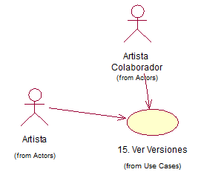

## Descripción

Al visualizar una obra, los autores y colaboradores de las obras tienen la capacidad de entrar a la visualización de sus versiones. Una vez ahí, el usuario podrá visualizar todas las versiones creadas donde cada versión es un nodo, cada nodo será una versión de la obra.

Al hacer clic en una versión se desplegará quién realizó la subida de la versión, la fecha de subida el comentario de la versión y la posibilidad de descargar dicha versión.

## Actores

* **Artista Colaborador:** Artista que tiene permisos de Colaborar con obras del Artista con sesión activa.
* **Artista:** Cuenta del artista con la sesión activa.
* **Artemis:** Plataforma Web para Artistas.

## Precondiciones

El usuario se encuentra en la vista de una obra.

## Poscondiciones

El usuario puede ver las versiones de la obra en cuestión.

## Flujo Básico

* + 1. El usuario se encuentra en la vista de obra.
    2. El usuario hace clic en el ícono o botón de “Ver versiones”
    3. Se despliegan las versiones de la obra.
    4. El usuario hace clic en una de las obras anteriores.
    5. La plataforma muestra los datos de la obra y da la posibilidad de descargar.
    6. El usuario descarga la versión anterior.
    7. El usuario regresa a la visualización de versiones,

## Flujo Alternativo

## Excepciones

## Prototipos visuales

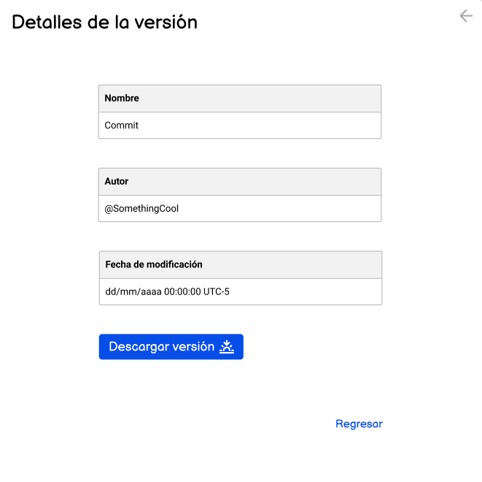

## Requerimientos no funcionales

Seguridad: Todas las versiones debe de guardarse y poder visualizarse, se van a poder descargar ilimitadamente y los datos de las versiones serían inalterables.